ACO ShowerDrain S+ Ersatzrost Stripes, e-poliert

ACO Haustechnik

Eigenschaften

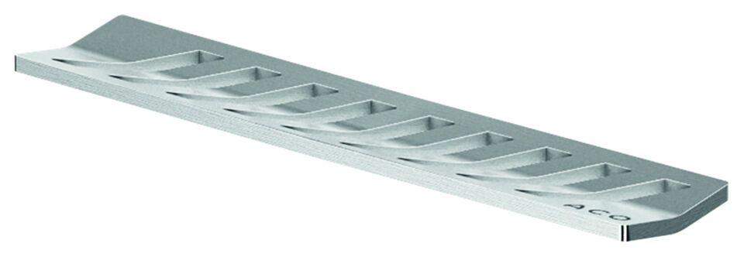

GTIN:

4002626898289

HAN:

9010.51.30

Gewicht (kg)

0,21